**УРОК-ПУТЕШЕСТBИE «ТАЙНА СКРИПКИ»**

Задачи: Познакомить с краткой историей возникновения инструмента, рассказать о самых известных скрипичных мастерах и исполнителях, закрепить слуховое восприятие тембра инструмента. акцентируя внимание при прослушивании музыкальных фрагментов.

Музыкальный материал: Н. Паганини «Каприс 24», С. Рахманинов «Вокализ» дляскрипки и ф-но, С. Рахманинов «фантазия на тему Паганини»для ф-но с оркестром.

Лтерагура: Е. Сазонова «Вдова Паганини», С. Газарян «В мире музыкальных инструментов».

*(Самый лучший вариант, если на уроке прозвучит какое-нибудь произведение «вживую». Во-первых, можно будет показать инструмент поближе, а во-вторых, «живой» звук обычно производит лучшее впечатление, чем запись.)*

**Ход урока**

*(Звучит «Вокализ» С. Рахманинова.)*

-Здравствуйте, ребята. Вы, конечно же, обратили внимание на музыку,которая звучала в начале урока. Какой инструмент вел мелодию? (Скрипка.)

-Сегодня мы поговорим об этом замечательном инструменте.

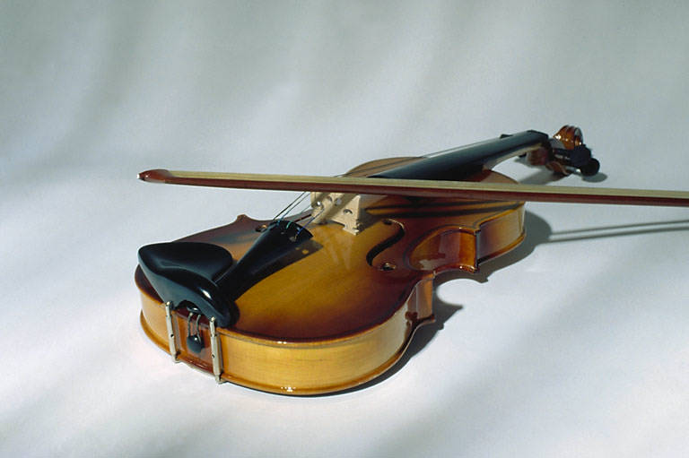

Для того чтобы чуть-чуть приоткрыть завесу тайны, которая окружает этот инструмент, нам придется многое узнать и услышать, а также попутешествовать по временам и странам.

Можно смело сказать, что скрипка – один из самых загадочных и таинственных инструментов. Никакой другой инструмент не изучали так много, долго и тщательно, как скрипку. Ею занимались люди разных профессий: физики, математики, искусствоведы, музыкальные мастера, музыканты. Кое-что они поняли и объяснили, но многое так и осталось непостяжимым. Давайте посмотрим поближе на эту «таинственную особу». Она очень хрупкая и изящная.

Скрипку носят только в футляре, который повторяет все изгибы инструмента. Посмотрите, её, как маленькую, обязательно закутывают в пеленку и бережно закрепляют в футляре. Смычок тоже имеет свое удобно оснащенное место.

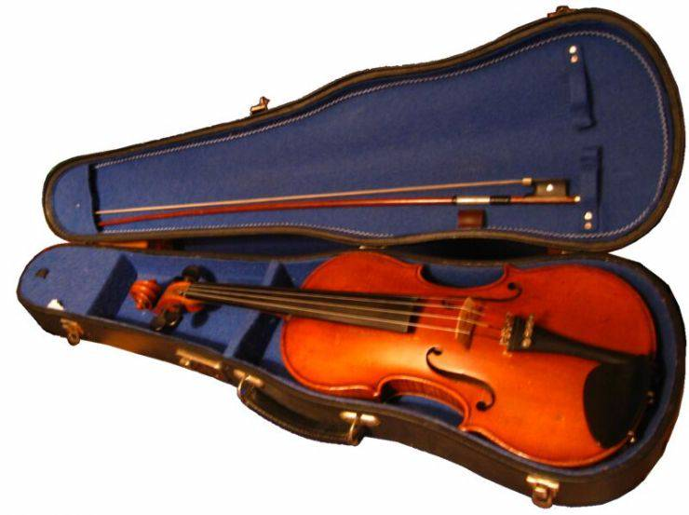

Скрипка очень боится влаги, ударов, резкого перепада температур. Но музыканты прощают этой неженке все капризы из-за ее чарующего голоса.

Вспомните, как называют группу инструментов, к которым относится скрипка? *(Группа струнно-смычковых инструментов.)*

-Верно. А почему? *(Есть струны и смычок, которым извлекают звук.)*

-Молодцы. Обратите внимание, на смычок натянут конский волос. А для того чтобы смычок не просто скользил по струнам, а извлекал звук, волос смычка покрывают канифолью.

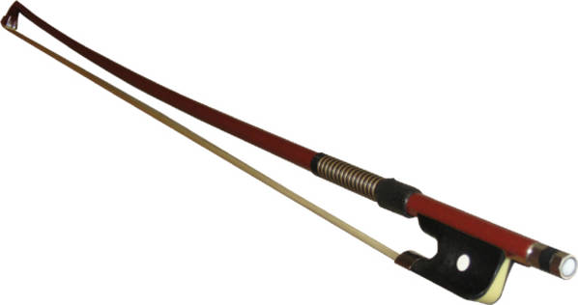

Коробочка с ней тоже всегда находится под рукой, то есть в футляре. Теперь внимательно посмотрите на скрипку и опишите ее. *(Инструмент небольшого размера. Имеет четыре струны, на корпусе две прорези. Верхняя и нижняя части соединяются узким ободком, есть крепления для струн.)*

-Есть ли на грифе порожки? *(Нет, гриф гладкий.)*

*-*Верно. Одна из сложностей исполнения на инструменте — отсутствие разметки нагрифе, то есть нельзя «определить па глаз», где какая нота находится. Поэтому главный помощники исполнителя — слух и мышечная память.

Руки музыканта должны быть независимы в своих движениях. Я вам предлагаю эксперимент: одна рука легко похлопывает по макушке, а вторая гладит живот по часовой стрелке *(сначала можно попробовать каждой рукой, а потом - одновременно).*

Получилось, но с трудом, правда? А это одно из простейших упражнений на координацию.

Обучение скрипачей начинается очень рано – с трех лет. Поэтому сначала малышу дают не большую скрипку, а так называемую «восьмушку» - это одна восьмая часть от величины взрослой скрипки. По мере взросления юный музыкант переходит на «четвертушку», «половинку» и, наконец, получает в руки «полную», взрослую скрипку.

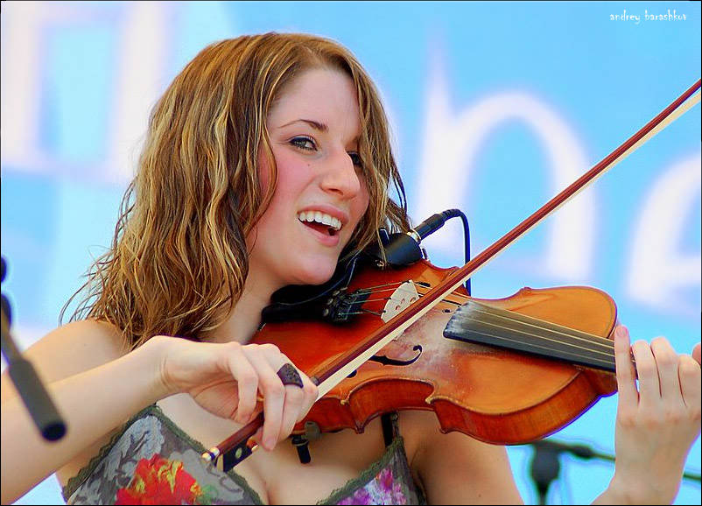

-А вы помните, у какого героя сказок обычно в руках скрипка? *(У кузнечика или сверчка.*

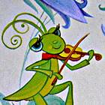

-Как вы думаете, можно ли различать скрипки по голосу или они все одинаковые? *(Наверное, можно.)*

-Вы правы. У каждой скрипки свой, неповторимый голос. И чем он ярче и богаче - тем выше ценится инструмент. Самые ценные – это инструменты старых мастеров, имена которых очень известны. Вспомните их. *(Страдивари.)*

-А так же Гварнеги, Амати.

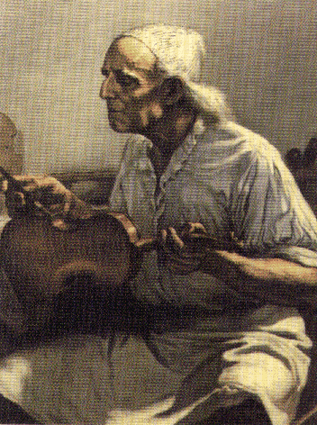

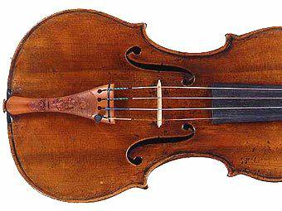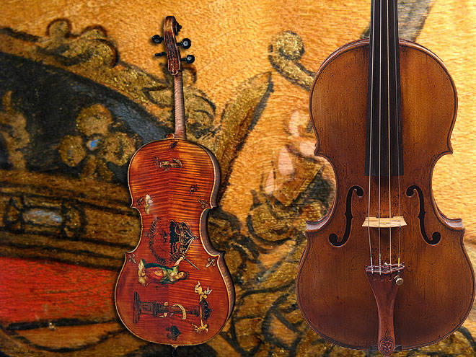

-Скрипки этих мастеров различались не только по размеру, форме и цвету лака, но, конечно же, еще и по тембру.

Теперь давайте переместимся во времени назад и посмотрим, как же появилась скрипка.

Смычковые инструменты были известны давно. Можно считать, что их родиной была Индия. А время рождения – начальные века нашей эры

Из Индии смычковые инструменты попали к персам, арабам, народам Северной Африки, а оттуда в восьмом веке пришли в Европу. Было несколько разновидностей смычковых. Постепенно, в течение столетий, они отошли в прошлое, но дали жизнь инструментам совершенно новой формы — виолами скрипкам.

Виолы появились раньше скрипок. Строились они разных размеров, и держали их во время игры по-разному – между колен, на колене, даже ставили на скамеечку. Но была виола, которую держали на плече – она-то и послужила прообразом скрипки.

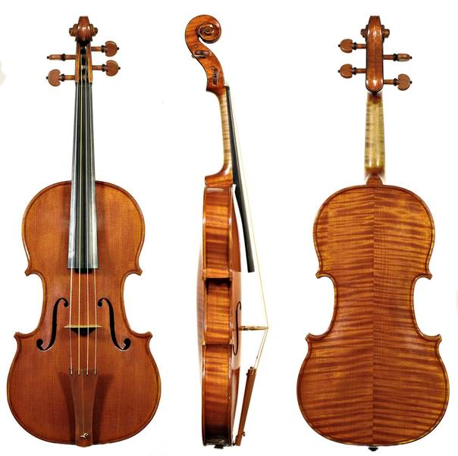

С первого взгляда виола похожа на скрипку, но разница есть. И существенная. На грифе виолы есть порожки, а гриф скрипки…? *(Гладкий.)*

-Сколько струн у скрипки? (Четыре.)

-У виолы их было чаще всего 6, иногда 7 или 5.

Но самое главное различие было в звучании. Голос у виолы мягкий, как бы приглушенный и слабее, чем у скрипки. Он был хорош для небольших помещений, для узкого круга слушателей. Скрипка сильнее и ярче, она не боялась ни площадей, ни больших залов. Виолы были инструментами аристократическими, салонными, а скрипка еще долго бытовала только в народе, да и сейчас остается народной тоже, например, у молдаван, румын, венгров.

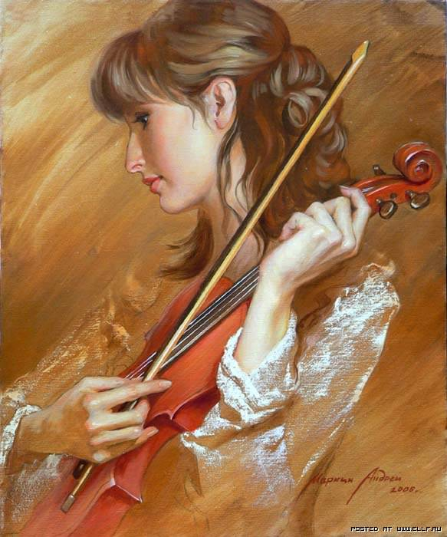

Точная дата рождения скрипки неизвестна, но приблизительно — это конец пятнадцатого — начало шестнадцатого веков. Самые первые скрипки делали те же мастера, что производили лютни и виолы, а потом появились и скрипичные мастера. Сначала в Брешии, а потом и в Кремоне появились школы скрипичных мастеров. Кремонцы наиболее полно воплотили идею скрипки: звучание этого инструмента должно было стать моделью человеческого голоса.

-Назовите самые главные, на ваш взгляд, черты, присущие человеческому голосу. *(Плавность разговора, умение пропеть звуки, перепады громкости, возможность передать разное настроение.)*

-Вы еще забыли про тембр. Он должен быть глубоким, насыщенным, теплым со мноществом оттенков, а характер звучания – гибким, способным как угодно изменяться от быстрого грубоватого речетатива до нежнейшего пения. Скрипка, как и голос, должна была уметь выражать любые человеческие чувства. Теперь мы знаем, что мастера блестяще осуществили свои замыслы.

Послушайте, как проникновенно звучит мелодия «Вокализа» С.Рахманинова. Термин «вокализ» относится к вокальной музыке и обозначает «пение без слов». Но разве можно сказать, что в этом произведение скрипка не поет?

*(Звучит фрагмент «Вокализа»)*

-Чем скрипка напоминает голос? *(Ведет фразы, берет дыхание, меняет громкость на длинных нотах, постепенно затихает в конце.)*

-Все верно. Кроме звучания, кремонцы уточнили конструкцию скрипки, а формулу довели до поразительного изящества. Некоторые поклонники прекрасного могут часами любоваться старинной скрипкой, настолько притягательна красота этого инструмента.

-И все же поначалу путь скрипки был очень нелегким. Ее считали ярмарочным, трактирным инструментом. И кто знает, долго ли еще оставалась бы скрипка отверженной, если бы не замечательные исполнители, оценившие и избравшие ее.

-Имя какого исполнителя сразу же приходит на ум? *(Никколо Паганини.)*

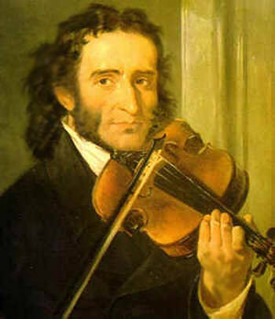

Да. Это был блестящий музыкант, значительно обогативший приёмы игры на скрипке и скрипичную музыку вообще. Имя этого человека окутано легендами так же плотно, как и скрипка, с которой он не расставался до самой смерти. Например: мастерство маэстро было так велико, что многие говорили, будто он продал душу дьяволу. Как у каждого талантливого человека, у Паганини было много завистников, готовых на любые подлости, лишь бы досадить объекту зависти.

Перед одним из концертов у скрипки оказались подпилены струны. Во время исполнения они рвались одна за другой. Паганини закончил пьесу на единственной целой струне и в зале этого не заметили!

К своему инструменту Паганини относился очень трепетно и с большой нежностью. Из множества инструментов он выбрал скрипку работы Гварнери и уже не расставался с ней. Все неполадки с инструментом Паганини воспринимал так, будто болел сам...

...Из зала ещё доносились громкие хлопки, крики и вызовы. Паганини сидел в артистической комнате Ливорнского театра утомлённый, без сил. В двери постучались, и вошёл француз, который лал ему вчера скрипку. Паганини сделал невольное движение, точно не желая отдавать ее, но тут же вскочил и угловато, униженно кланяясь, протянул ему чёрный футляр. Он бормотал извинения и благодарности.

Но француз строго отвёл его руку.

— Оставьте её себе, — сказал он, — и не благодарите. Не мне, скромному музыканту, играть на ней после вас.

Паганини тогда было семнадцать лет.

С этого времени он не расставался со скрипкой.

...Музыкант старел, скрипка была всё та же. И вот однажды его товарищ заболел. Он потерял голос. Это было во время концертов Паганини в Париже.

Паганини долго не хотел этому верить. Вновь и вновь он принимался играть, но звук был тусклый и неясный. И в отчаянии, схватив свою скрипку, он побежал к известному скрипичному мастеру Вильому, славившемуся своим искусством починки старых инструментов.

Осмотрев инструмент, мастер объяснил, что необходимо забрать скрипку в мастерскую. Хмуро и неохотно расставался Паганини со своей скрипкой.

Через неделю зашёл к Вильому. Мастер протянул ему скрипку.

Паганини, волнуясь, приложил смычок к струнам и просиял: звук был старый, тот же, знакомый. Он бросился обнимать Вильома и протянул ему драгоценную шкатулку, украшенную камнями.

— Примите её от меня. У меня были две одинаковые, одну я подарил моему врачу, другую дарю вам; одну — исцелившему моё тело, другую — исцелившему мою скрипку...

...Паганини до конца своей жизни не расставался с любимой скрипкой. Умирая, он завещал её музею Генуи, города, в котором родился. Она лежит там, в музее, под стеклянным колпаком, и зовут её: «Вдова Паганини».

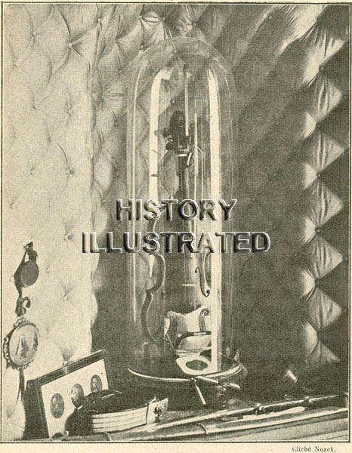

-Может быть, этот эпизод из жизни замечательного итальянского скрипача не достоверен, потому что имя Николая Паганини еще при жизни обросло легендами и небылицами. Но неоспоримо одно: скрипка в его руках стала чудом из чудес – так прекрасен и многообразен был голос инструмента.

-Паганини был не только исполнителем, но и композитором. Многие его произведения, написанные для скрипки – соло, еще раз подчеркивают удивительные возможности скрипки.

*(Звучит фрагмент «Каприс №24»)*

-А теперь послушаем ту же тему, но предназначенную для исполнения на рояле в сопровождении оркестра.

*(Звучит фрагмент «Фантазии на тему Паганини»)*

-Легко узнается тема? Почему? *(Узнается легко, потому что сначала звучит почти без изменений, а дальше слышны черты, присущие скрипичной музыке.)*

-Как вы думаете, остались ли еще скрипки старых мастеров? *(Остались, но, наверное, их очень мало.)*

-Да, скрипок великих мастеров осталось совсем немного, но они достаются не только единицам избранных музыкантов. Бывает, что и начинающие исполнители получают драгоценный инструмент. Например, получил скрипку работы Страдивари

Вадик Репин, победитель конкурса имени Венявского, проходившего в Польше. Вадику только-только пошёл двенадцатый год.

Конечно, такие скрипки выдаются не в собственность, а лишь в пользование, потому что принадлежат они Государственной коллекции музыкальных инструментов.

Хранятся скрипки в специальных хранилищах, где контролируется температура, влажность и ещё много параметров. И, конечно, нужны талантливые музыканты. Только с их помощью мы наслаждаемся удивительным звуком прекрасных инструментов.

Посмотрите, какой временной мостик у нас получился. Удивительно, не правда ли, что скрипки, которым больше двух веков, до сих пор радуют нас своим чарующими голосами.

И помните, у скрипки ещё много неразгаданных тайн и кто знает, может кому-то из вас удастся разгадать со временем хотя бы одну.